MÓDULO
CONSTRUCCIÓN DE PAZ TERRITORIAL

INTRODUCCIÓN
La necesidad de promover procesos de liderazgo nos obliga a entender escenarios de construcción de Paz Territorial, que dinamicen los conceptos fundamentales de los pilares del Acuerdo de la Habana, desde lo histórico hasta lo práctico.
El módulo tiene como objetivo generar bases informativas a los Líderes y Lideresas desde una perspectiva holística, dando paso a la apertura de la guerra como mecanismo histórico. Siendo la obligación de todo colombiano, el de entender las raíces de una confrontación que no ha terminado para que a partir de esas dinámicas de violencias crear índices de conciencia social ante los retos de las nuevas generaciones colombianas que luchan por un país con una Paz democrática.

OBJETIVO GERERAL
Generar bases informativas para el fortalecimiento de capacidades institucionales y comunitarias en el liderazgo democrático, la gestión del desarrollo y la protección a través de la construcción de paz territorial en el Departamento de Nariño.

OBJETIVOS ESPECIFICOS

- Analizar históricamente el desarrollo del conflicto armado en Colombia a través de los pilares establecidos en los acuerdos de paz para la construcción de paz territorial en el Departamento de Nariño.

- Orientar sobre el fortalecimiento territorial a través de las Políticas Públicas y la participación ciudadana en la construcción de paz y territorio en el Departamento de Nariño.

- Sugerir mecanismos de participación y control social para la construcción de paz y territorio en el Departamento de Nariño.

UNIDAD 1. REFLEXIONES HISTÓRICAS PARA LA PAZ

CONTENIDO
UNIDAD 1: REFLEXIONES HISTÓRICAS PARA LA PAZ

- Evaluación Diagnostica “Pre-Saber”

2. Temas
2.1 La Construcción de Paz como corazón de una Democracia
2.2 La Paz como Derecho Democrático en Colombia
2.3 Los pilares de la Paz
2.4 La reforma agraria en el acuerdo de Paz
2.5 La dejación de armas y las drogas ilícitas en el proceso de paz

3. Actividad Práctica
4. Resumen Unidad
5. Evalúa tus Competencias
6. Autoevaluación

- Evaluación Diagnostica “Pre-Saber”

Actividad 1: Explora tus saberes previos
- ¿Qué conoces sobre la guerra de los últimos 60 años que ha vivido Colombia?
- ¿Para ti qué es la Paz?
- ¿Qué son las políticas públicas?
- ¿Qué mecanismo de protección de derechos conoce?

2. Temas
  - La Construcción de Paz como corazón de una Democracia
La democracia es un valor histórico representado en la igualdad. Pero si ese valor histórico llegará a fallar, son las personas las que conducirían a castigarlo, en el accionar de una guerra: Desde esta idea principal se abordará históricamente lo ocurrido en Colombia.
Los territorios son la soberanía de una población, porque en sus luchas históricas han logrado no solo liberarse sino generar una cultura nueva para sus gentes, en este caso se observará a continuación como la historia enmarcada en la territorialidad, se convirtió en el primer factor para que Colombia iniciara una guerra con más de 60 años de duración.
2.2 La Paz como Derecho Democrático en Colombia
El sueño de democracia y paz siempre lo han perseguido todos los colombianos. A continuación, un pequeño relato histórico de lo sucedido en Colombia en el siglo XX.
1986 LLegada del gramalote por parte de las guerrillas al narcotráfico.
1958 Frente Nacional
1974 Fundación del M-19
1949 Guerra de los comunes
1948 Abril 09 el Bogotazo
1950 a 1953 Inicios de la violencia en Colombia
1962 Fundación de las Guerrillas
1985 Toma del Palacio de Justicia
1990, 1991, a 2016 Acuerdos de Paz

Todo empieza el 9 de abril de 1948 en el Bogotazo con el asesinato de Gaitán (jurista, escritor, activista, orador y político socialista colombiano), lo que dio inicio al enfrentamiento entre Conservadores y liberales. Al momento de los sucesos los conservadores se encontraban liderados por Mariano Ospina Pérez, quien fungía como presidente de Colombia entre 1946 y 1950, y los liberales se encontraban liderados por Gaitán, los seguidores del denominado caudillo perseguían ideales de igualdad social. En los años siguientes vendrían la guerra de los limpios y los comunes desarrollada en 1949 patrocinada por el General Rojas Pinilla, quien acaba su dictadura en el año de 1957.
“La verdad es que bastó que Alberto Lleras y Laureano Gómez se abrazaran y pactaran la alianza para que la vasta violencia colombiana dejara de ser un caos generalizado y se redujera a la persecución final, ahora bien: si la violencia había sido una guerra, ¿Quién la gano? Aparentemente nadie. Pero si juzgamos por la siguiente frase del drama, el resultado es indudable: sobre 300.000 mil campesinos muertos, el bipartidismo había triunfado. Como ocurre al final de todas las guerras, sobre los campos todavía humeantes de la violencia se firmó un pacto, y ese pacto fue el llamado Frente Nacional, por lo cual los dos partidos irreconciliables se convertían en uno solo con dos colores y la misma ideología, y se repartían el poder durante 20 años” (Ospina, 1997 )
“Las comisiones que salían a combatir solían ser mixtas, compuestas por unidades de los Loaiza o limpios o liberales, y de los comunes, es decir, comunistas, y para coordinar las operaciones fue creado el Estado Mayor Unificado, compuesto por ambas fuerzas.” (Molano, A.31 De mayo De 2014. El espectador).
En 1958 el Frente Nacional tomaba el liderazgo del poder en Colombia, movimiento compuesto por conservadores y liberales. Entre estos se encontraba Alberto Lleras Camargo, Carlos Lleras Restrepo, Darío Echandía, pertenecientes al partido liberal, en las toldas del Conservatismo se ubicaban Misael Pastrana Borrero y Guillermo León Valencia, mientras sucedían estos acontecimientos en Colombia se recrudecía la violencia.
Después del asesinato de Gaitán varias situaciones aparecían como efecto de la hostilidad sucedida en los años 50s. Llegaba los años 60s con toda la fuerza de la guerra, entre 1962 a 1966 Ciro Trujillo, Jacobo Prías Alape, Pedro Antonio Marín Marín alias Manuel Marulanda Vélez, fundaron el Bloque Sur organización que funcionaba como auto defensa campesina, aquí se sentarían los primeros pilares, que después serían las Fuerzas Armadas Revolucionarias de Colombia FARC EP
“Frente a todo lo anterior los destacamentos guerrilleros del Bloque Sur, nos hemos unido a esta conferencia y constituido las Fuerzas Armadas Revolucionarias de Colombia, FARC, que iniciaran una nueva etapa de lucha y unidad con todos los revolucionarios de nuestro país, con todos los obreros, campesinos, estudiantes e intelectuales, con todo nuestro pueblo, para impulsar la lucha de las grandes masas hacia la insurrección popular y la toma del poder para el pueblo
Segunda Conferencia Guerrillera del Bloque Sur, Constitutiva de las FUERZAS ARMADAS REVOLUCIONARIAS DE COLOMBIA. Abril 25 a mayo 5 de 1966” (Villamizar, 2017)
Mientras en el periodo de 1962 a 1966 aparecían las FARC EP, en 1965 los hermanos Vásquez Castaño en Simacota Santander fundaban el Ejército de Liberación Nacional ELN, en 1967 se originaria el EPL Ejército Popular de liberación, en el año de 1974 se fundaría el Movimiento 19 de abril- M19, guerrilla que se unía a la confrontación de esa época. Los días de la guerra continuaron corriendo sin tregua y el día 5 de noviembre de 1985 un comando del M-19, liderado por Andrés Almarales sorprendió tomando el palacio de Justicia, de inmediato las fuerzas militares contrarrestaron la ofensiva guerrillera, causando muchos desaparecidos, heridos y muertos, aquel episodio en luto al país como tantos atrás. La señora guerra afilaba bien sus dientes para continuar devastando a la república.
En el año de 1990 se firma la paz con el M-19, en 1991 se firmaría también con el EPL. Después de muchos años de guerra, reclutamiento y narcotráfico llega el año de 2012, las FARC-EP, se sientan hablar de Paz con el Gobierno. Fueron cuatro años de negociaciones en la Habana Cuba, en el mes de noviembre de 2016 se finiquita el acuerdo de paz en el teatro Colón de la ciudad de Bogotá, el acuerdo llega a buen puerto después de un plebiscito fallido en el mes de octubre de ese mismo año.
2.3 PILARES DEL ACUERDO DE PAZ
Dentro del acuerdo de Paz se hace la presentación o significación de la siguiente infografía. Con esta finalidad el lector se acercará a la compresión de los seis puntos esbozados mediante gráficos y textos, que en conclusión podrán dejar una síntesis clara a los lectores de la Unidad. De esta manera, los pilares del acuerdo de Paz, son importantes para sustraer la idea en el fin del conflicto. Forjando en los colombianos una educación para la Paz
  - La Reforma Agraria en el Acuerdo de Paz
Uno de los puntos del acuerdo de Paz es la búsqueda de transformación del campo mediante los proyectos productivos y así reemplazar todo lo que concierne a cultivos ilícitos por productos de economía legal. Con los proyectos productivos se piensa reelaborar la situación agraria nacional y así ir des escalando la guerra en Colombia. En esa reconstrucción del país, aparece el punto crucial de las tierras, para no volver a repetir una confrontación armada de 60 años.
Del Acuerdo de Paz nace el fondo de tierras, con el fin de hacer una mejor distribución agraria, beneficiando a los campesinos sin tierra o con tierras insuficientes para trabajar, proporcionando una apertura de créditos que faciliten la compra o acceso a tierras. Con esta medida también se busca liberar a los campesinos de la guerra.
“El Fondo puede convertirse en un decoroso instrumento de acceso a la tierra o en un terrible nido de corrupción. El Fondo así mismo podría tener efectos reales sobre el acceso, pero el que tendrá sobre la inequidad será pequeño y a veces contradictorio. Uno y otro desenlace dependerán de las decisiones de diseño. Es fundamental que el Fondo solucione el problema de las demoras, se apoye en una burocracia fuerte y aislada de las redes políticas, que brinde condiciones de seguridad para los campesinos y que los incluya significativamente en la comunidad de política y en la toma de decisiones. Para aquellos que estimamos que los niveles de desigualdad agraria en Colombia hacen insostenible la noción de “paz estable y duradera” (Francisco Gutierrez, 2017)
  - La Dejación de Armas y las Drogas Ilícitas en el proceso de Paz
En los acuerdos de Paz firmados en el año 2016 por parte de las FARC-EP y El Gobierno Colombiano, se trató los puntos de dejación de armas y sustitución de todos los cultivos ilícitos, fenómeno que ha afectado principalmente a toda la estructura social del país, estos dos puntos son cruciales para que el acuerdo brinde los beneficios a todos los que han sido afectados por la guerra.
Un acuerdo que no negocia el punto único de dejación de armas, no será viable para ninguna sociedad civil. En el caso de Colombia la guerra ha venido unida con el tema del narcotráfico desde la década de los 80, por eso es necesario que no solo se haya logrado un cese al fuego de las dos partes enfrentadas, se buscan también soluciones frente al tema del narcotráfico, flagelo que azota actualmente a la sociedad colombiana.
El cese al fuego y de Hostilidades Bilateral tiene como forma definitiva finalizar la confrontación armada entre la fuerza Pública y las FARC-EP, en tal sentido, la dejación de armas estuvo supervisada por la Organización de las Naciones Unidas como organismo veedor. En cada proceso de Paz que se ha establecido, el capítulo de la dejación de armas es importante para llegar a un acuerdo final.
“El acuerdo que consta de seis puntos, contempla una reforma rural integral, participación política, fin del conflicto, solución al problema de las drogas ilícitas, justicia transicional y la implementación, verificación y refrendación de los acuerdos. Como parte del punto tres, en el cual se contempla las condiciones para el fin del conflicto, se incluyó “la dejación de armas y la proscripción de la violencia como método de acción política.” (Velasquez, 2012)
Así pues, en lo acordado en la Habana los campesinos tendrán la posibilidad de hacer la sustitución de los cultivos ilícitos de forma voluntaria, los campesinos que reincidan en los cultivos de la droga, se les hará una sustitución forzosa.
Logrado todo el mecanismo de sustitución de cultivos ilícitos, se establecerá una política de salud Pública para los consumidores de droga, con el fin de avanzar en tratamientos de consumo de sustancias psicoactivas. Se buscará combatir todas las redes de producción de droga, el objetivo de este punto es enfrentar a todas las estructuras criminales que la producen.

3. ACTIVIDAD PRÁCTICA

Resolver las actividades y realizar entrega al tutor asignado según sus indicaciones.

1. Observa los videos y responde las preguntas:
- Video N° 1 https://www.youtube.com/watch?v=H_9smPxuggY

¿Qué representación observa en el video del Bogotazo?

A. Es una síntesis de lo que sería después Colombia.
B. Gaitán como el caudillo del pueblo.
C. La Angustia de una nación, desbordada en el destino de la violencia.
D. Gaitán solo fue la excusa, para profundizar la guerra en el país.

¿Por qué es importante conocer la historia de Gaitán, para entender la magnitud de lo sucedido el 9 de abril de 1948?
A. El asesinato de Gaitán, era necesario para sacarlo de la lucha por el poder
B. El 9 de abril no solo es la fecha de las víctimas, también es una fecha contra el olvido, ese día los designios de Colombia cambiaron para siempre
C. Gaitán fue el salvador de una patria golpeada por la desgracia
D. Nunca se debió convertir a Gaitán, en un símbolo para el pueblo Colombiano

- Video N° 2 https://www.youtube.com/watch?v=K0Rism83kjc
¿Qué piensas sobre los cultivos ilícitos dentro del conflicto armado en Colombia?
A. El narcotráfico es valedero para el sostenimiento de una guerra justa
B. Los cultivos ilícitos condenaron a Colombia, a varias olas de violencia
C. Solo existirá la paz cuando en Colombia, se origine una verdadera política social contra el uso y producción de drogas
D. En Colombia el narcotráfico, es un mal social que ya hizo metástasis en la sociedad colombiana, por lo tanto, será inalcanzable los deseos de Paz

- Lee, reflexiona y responde las preguntas
“El país que surgía de aquella catástrofe no era sin embargo el mismo. Millones de campesinos expulsados por la violencia llegaban a las ciudades buscando escapar al terror y a la ruina. Lo que Gaitán había procurado impedir se cumplía ante la indiferencia de los poderosos y la frialdad de los eruditos. Había cambiado el cuadro de la propiedad sobre la tierra, los terratenientes habían pescado en rio revuelto, se había invertido los índices de población urbana y de población campesina, las ciudades crecían inconteniblemente, Colombia tenía muchos menos propietarios que antes, y un oscuro porvenir de miseria y de desempleo se cernía sobre las nuevas muchedumbres urbanas. En ese panorama el frente nacional mostró al país sus innovaciones. Como si el peligro para Colombia no fueran los partidos tradicionales que le habían desangrado, y blandiendo abiertamente la amenaza de un posible retorno de la violencia que solo ellos, podían provocar, repartió el poder entre liberales y conservadores y prohibió en el marco legal toda oposición política. Y confirmó al estado previsiblemente, como un instrumento para garantizar privilegios; sólo permitió la iniciativa económica en el ámbito de las clases, familias y empresas tradicionalmente emparentadas con el poder, y cerró las posibilidades de acceso a la riqueza a las clases medias, emprendedoras, persistiendo en la política de negar el crédito y la capitalización a las clases humildes. Finalmente, fue incapaz de garantizar fuentes de trabajo para las multitudes que seguían llegando a los grandes centros urbanos, les cerró a los pobres la posibilidad de acceso a niveles mínimos de vida y condiciones mínimas de dignidad, permitió el crecimiento y la proliferación de cinturones de miseria alrededor de las ciudades, y persistió en la vieja actitud señorial de no considerar que el estado tuviera deberes frente a los pobres, de modo que le bastó con estimular campañas privadas de caridad.
Nadie podía advertir que el en campañas como el Minuto de Dios, las granjas de beneficencia y las “teletones”, con enorme despliegue y difusión, lo que se ocultaba era la incapacidad o la indiferencia del Estado para cumplir prioritarios deberes sociales, y su creciente hábito de dejar en manos de particulares no la solución, sino el esfuerzo por mitigar los dramas de la pobreza y del desorden social.
Todo lo que somos socialmente desde entonces es fruto del Frente Nacional.” (Ospina, Dónde está la franja amarilla , 1997).
- A que se refiere William Ospina, cuando menciona al final del texto, que somos producto del Frente Nacional

- Todos hacemos parte de una desgracia Nacional
- El poder siempre estará en manos de las clases dominantes, que siempre han manejado el destino de Colombia
- Somos la herencia de generaciones llenas de sangre y corrupción
- Colombia es un abismo sin salvación

- En el siguiente enunciado señale la respuesta correcta
Lo que Gaitán había procurado impedir se cumplía ante la indiferencia de los poderosos y la frialdad de los eruditos.
- Colombia es una Nación de eruditos, por lo tanto, estamos perdidos
B. Gaitán es el símbolo de todas esas personas, que inevitablemente cayeron en esa guerra sin tregua, accionada desde el 9 de abril
C. Los pueblos que no intentan liberarse, quedan condenados a la deshonra, repitiendo varias veces su historia.
D. La frialdad a la que se refiere el enunciado, es el olvido que condeno al país a vivir en la indiferencia
4. RESUMEN UNIDAD
La primera unidad expone una cronología histórica sobre la guerra en Colombia, que cita el Bogotazo y la muerte de Gaitán, como punto de partida de la violencia que se desarrolló durante las siguientes décadas, episodios que marcaron algunas generaciones del país.
Con el tiempo todos esos sucesos se fueron perdiendo y las mentes que gobernaron Colombia, conllevaron al país a un abismo sin destino, la sangre corrió por décadas producto de las balas disparadas entre adversarios. Los acontecimientos que le siguieron al Bogotazo, como la guerra de los limpios y los comunes en 1949, la violencia de los 50, llevaron a conformar el Frente nacional que fundó una hegemonía partidista, hundiendo más el porvenir colombiano.
En los años 60 llegarían las guerrillas, desplegando una guerra popular prolongada, con el fin de obtener el poder para el pueblo, al final está intención sucumbió, trayendo dolor y lágrimas de tantos inocentes caídos por la metralla homicida disparada con cruel sevicia de todos los sectores armados, que se esparcieron por todo el territorio nacional.
En el año de 1990 se firman los acuerdos de Paz con la guerrilla del M-19, así mismo con el EPL en 1991. Para el año 2016 las FARC-EP firma los acuerdos de Paz, con el Gobierno de Juan Manuel Santos donde se establecen seis puntos, de los cuales en esta unidad hablaremos de dos, la Reforma Agraria con todo el problema de tierras, derivando en los cultivos ilícitos y la dejación de armas.

5. EVALUA TUS COMPETENCIAS
Resuelve la evaluación y realiza la entrega al tutor asignado según sus indicaciones.

- En la primera unidad se encuentra un breve relato de lo que ha sido la historia de nuestro país en el siglo XX, ¿Según este texto y mediante un cuento busca la manera de continuar esta historia dentro de veinte años?
- ¿Qué es la reforma agraria?
- ¿Por qué en el segundo punto de los acuerdos de Paz, se insiste en la participación política de los grupos alzados en armas?
- ¿Cuáles son los pilares de la Paz?
- ¿Para qué se busca erradicar los cultivos ilícitos totalmente?

6. AUTOEVALUACIÓN

- ¿Los temas tratados en la Unidad le permitieron ampliar su conocimiento sobre la historia del conflicto armado en Colombia hasta llegar a los acuerdos de la Habana?

Totalmente □ Parcialmente □ Escasamente □

Comentarios:

- ¿Hasta qué punto la Unidad ha cumplido con sus expectativas?

Totalmente □ Parcialmente□ Escasamente □

Comentarios:

- ¿Algún tema de los tratados en la Unidad lo ha dejado confuso o inseguro?

Sí □ No □

- Si su respuesta es afirmativa, por favor indique la razón de su confusión o inseguridad:

Comentarios generales:

UNIDAD DOS. FORTALECIMIENTO TERRITORIAL A TRAVÉS DE LAS POLÍTICAS PÚBLICAS Y LA PARTICIPACIÓN CIUDADANA
CONTENIDO
UNIDAD 2: FORTALECIMIENTO TERRITORIAL A TRAVÉS DE LAS POLÍTICAS PÚBLICAS Y LA PARTICIPACIÓN CIUDADANA

1. Evaluación Diagnostica “Pre-Saber”
2. Temas
2.1 La Paz como fortalecimiento territorial
2.2 ¿Cómo se eleva la capacidad de los sectores sociales en riesgo?
2.3 ¿Qué es el enfoque diferencial?
2.4 Participación política
2.5 ¿Pero que son las dinámicas territoriales?
2.6 ¿Y las dinámicas de violencia?
2.7 Políticas públicas
2.8 ¿Cómo se hace?

3. Actividad Práctica
4. Resumen Unidad
5. Evalúa tus Competencias
6. Autoevaluación

- Evaluación Diagnostica “Pre-Saber”

Actividad 1: Explora tus saberes previos

¿Qué sabes acerca del enfoque diferencial?
¿Consideras importante la participación política? Justifica tu respuesta.
¿Qué importancia tiene la participación ciudadana en beneficio de tu comunidad?
- Temas

2.1 La Paz como fortalecimiento territorial
Con el fortalecimiento territorial se busca asumir el desafío de aportar al desarrollo del territorio, en un país tan azotado por las dinámicas de violencia el aporte más grande que se le puede hacer es la construcción de Paz desde el territorio, pero ¿Qué es la paz?
Pues bien, nuestra actual Constitución de 1991, que es la norma de normas y sobre la cual no existe una norma superior, es conocida como una Constitución para la Paz, desde su preámbulo tiene como finalidad el fortalecimiento de la vida, la libertad y la paz dentro de un marco jurídico democrático y participativo, en su artículo 22 pone a la paz como derecho fundamental y en su Artículo 95 sostiene que la Paz es un deber constitucional. A esto se suma que la jurisprudencia de la Corte Constitucional de Colombia asume la paz desde una polisemia todavía más amplia en la que se incluye la paz como estado ideal, como principio (tanto desde la perspectiva de derecho fundamental como de derecho colectivo), con lo cual la ausencia de un concepto definitivo lleva a enormes dificultades en la comprensión del concepto y en la reclamación judicial de las garantías que del mismo se podrían desprender.
Es entonces que existe una confusión frente a ¿qué es la paz? ¿Un derecho fundamental?, ¿un deber constitucional? ¿Un estado ideal? La paz, como lo afirmara Gadamer, entraña no solo el acto de conocer o reconocer el sentido, sino la apropiación de este. (Gadamer, Hans-Georg (1998) Verdad y método.), pues no importa su compresión semántica sino apropiar su sentido de impedir situaciones de violencia.
Se debe reconocer que la paz es una idea múltiple y compleja, de carácter humano, social, político y jurídico. Es el estado de ausencia de violencia, que se refiere tanto a la situación existente en el interior de las comunidades políticas y de la sociedad nacional, como, en su proyección internacional, a la ausencia de confrontación bélica entre los Estados dentro de la comunidad internacional. Si la paz es la ausencia de violencia y la paz internacional es la no existencia de confrontación bélica, no es posible pensar que la paz sea sólo la ausencia de violencia y de confrontación bélica. No es la paz, en efecto, sólo un concepto negativo. La paz, positivamente considerada, es la expresión de la justicia, del desarrollo, del respeto del derecho y de la tolerancia. (Gros, H, 2005).
Video complementario: https://www.youtube.com/watch?v=ZHFyRQ4U8GE
Pues bien, la paz es un ideal que estamos construyendo día a día y que, desde la firma de los acuerdos de Paz en el año 2016, estamos en pie de lucha por sostenerla, al respecto Juan Manuel Santos, Nobel de Paz, en la revista Washington Post, afirmo:
“Lograr la paz pasa por dos etapas. La primera es hacer la paz: rendir las armas, dejar de matarse y reintegrar los antiguos combatientes a la vida civil y política. La segunda es construir la paz: lograr una verdadera reconciliación y abandonar las dinámicas del odio y la venganza. Esta fase es más difícil y toma mucho más tiempo. Sanar las heridas de una guerra de más de medio siglo requiere de paciencia, perseverancia y resiliencia.”
“Ningún proceso de paz garantiza una paz completa en el futuro inmediato, y así lo sabíamos desde el principio. Nadie dijo que sería fácil ni que Colombia se convertiría en un paraíso al día siguiente de firmar la paz. Todo lo contrario. Sabíamos que el camino sería largo y complejo, y que requeriría de un cambio radical de actitud, con generosidad y buena voluntad”.
En este sentido, y con el ánimo de continuar esta construcción de paz, es importante el fortalecimiento de los territorios a través de la generación de espacios para líderes y víctimas, donde a través de las dinámicas territoriales y las dinámicas de violencia, se establezcan lineamientos para tratar asuntos de conflicto en aras de garantizar la prevención, la protección y garantías de no repetición teniendo como principio rector el enfoque diferencial.
La confluencia de dinámicas de violencia que lesionan los derechos de la población civil, las limitaciones y falencia de los diferentes sistemas de garantías, sumado a las condiciones territoriales y de vulnerabilidad de los sectores sociales en riesgo, facilitan el ejercicio de la violencia en el territorio; por tal razón, es preciso confrontar tanto las dinámicas de violencia como su impacto sobre la población civil, elevando la capacidad de los sectores sociales en riesgo.
2.2. ¿Cómo se eleva la capacidad de los sectores sociales en riesgo?
A esto precisamente es a lo que llamamos fortalecimiento territorial, encaminado a reforzar las capacidades de las Instituciones Públicas locales, organizaciones de la sociedad civil y entidades facilitadoras de Programas Regionales de Desarrollo y Paz, con estrategias de prevención, protección y garantías de no repetición, que fomenten la esperanza de vivir en un territorio de paz, teniendo como principio rector el enfoque diferencial
2.3. ¿Qué es el enfoque diferencial?
Reconocer que existen poblaciones con características particulares en razón de su edad, genero, etnia, orientación sexual y discapacidad, las cuales acorde a su particularidad tienen necesidades específicas que implican que la sociedad desarrolle empatía frente a estas poblaciones.
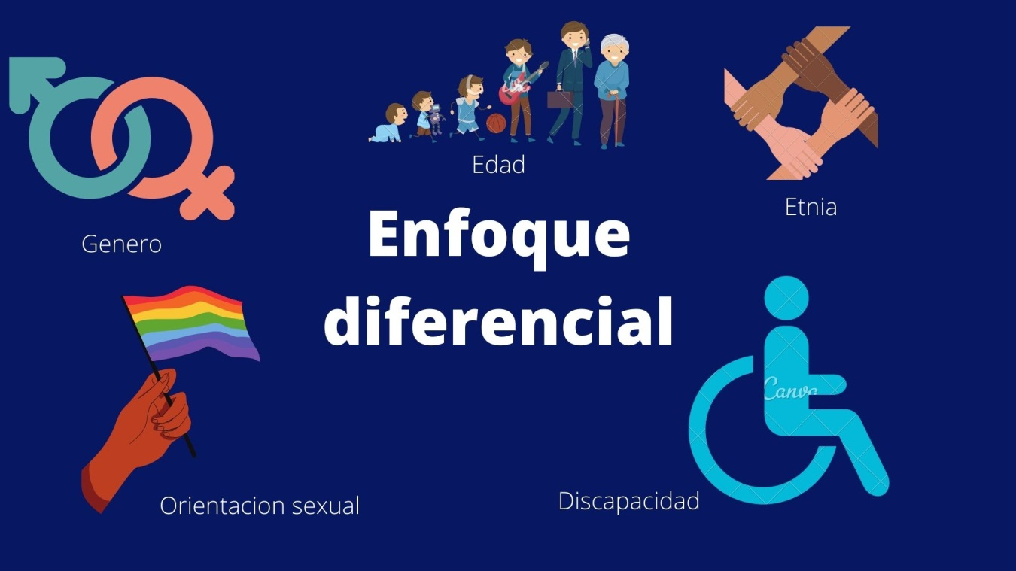
Esto se consolida a través de la participación, la incidencia política, la gobernabilidad territorial y la promoción de espacios de diálogos en articulación entre la Administración Local y las Organizaciones Comunitarias, con la finalidad de favorecer el desarrollo y la paz territorial a mediano y largo plazo.
En este sentido y siguiendo los pilares desarrollados en los Acuerdos de Paz para este fortalecimiento, se debe tener como base dos ejes importantes, el primero, la participación política y segundo, la elaboración y desarrollo de políticas públicas encaminadas a la resolución de conflictos con enfoques preventivos y proteccionistas donde se tenga como prioridad la concertación que se haga entre los Gobiernos Municipales y La Ciudadanía que se encuentre dentro del marco de riesgo.
2.4 Participación Política
“Participación Política: Apertura democrática para construir la paz”, el cual parte de la premisa de que la construcción y consolidación de la paz en el marco del fin del conflicto requiere de la ampliación de la democracia para facilitar el surgimiento de nuevas fuerzas en el escenario político, y enriquecer el debate y la deliberación alrededor de los principales problemas nacionales. Con estas medidas se fortalecerá el pluralismo y la representación de las diferentes visiones e intereses de la sociedad, con las debidas garantías para la participación y la inclusión política.
Fuente: Plan Marco de Implementación Consolidado DNP, Mayo 2018
Es importante que dentro de esta Participación ciudadana se le dé un espacio mediático a las Víctimas del conflicto que han sido parte de él y han vivido las dolencias de este fenómeno nacional que tanto afecta a nuestro país y en especial a nuestro Departamento de Nariño, ellas desde su perspectiva de las Dinámicas de Violencia son sujetos que pueden aportar a la construcción de Paz dentro de sus territorios.
“El conflicto armado, que tiene múltiples causas, ha ocasionado un sufrimiento y un daño a la población sin igual en nuestra historia. Son millones los colombianos y colombianas víctimas de desplazamiento forzado, cientos de miles los muertos, decenas de miles los desaparecidos de toda índole y un amplio número de familias, colectivos y poblaciones afectadas a lo largo y ancho del territorio, incluyendo comunidades campesinas, indígenas, afrocolombianas, negras, palanqueras, raizales, y Rom, personas en razón de sus creencias religiosas, partidos políticos, movimientos sociales y sindicales, población LGBTI y gremios económicos, entre otros. Sin olvidar otras formas menos visibles, pero no menos dolorosas de victimización, como la violencia sexual, las afectaciones psicológicas, o la simple convivencia con el miedo” (Gobierno nacional y FARC-EP, 2016).
Una vez concertado por medio del dialogo y entendiendo las dinámicas territoriales y las dinámicas de violencia que se encuentren dentro de los Municipios del Departamento de Nariño, cada Municipio tiene la obligatoriedad de crear Políticas públicas que prevengan protejan y garanticen la no repetición de hechos de violencia.
2.5 ¿Pero que son las dinámicas territoriales?
Las dinámicas territoriales son las características específicas del territorio, como son sociales, culturales, económicas y políticas)
2.6 ¿Y las dinámicas de violencia?
Esto va enfocado a los grados de violencia existentes, es decir, ¿con qué fin se genera la violencia? ¿Cuáles son los actores y las modalidades que manejan?, todo esto, con el fin de entender de qué modo y en qué medida se afectan los derechos fundamentales de la población.
La afectación de los derechos fundamentales se genera a:
INDIVIDUALES
SUJETOS

COLECTIVOS

Que se miden a través de los riesgos a los que se enfrentan:

RIESGO
Grave e inminente
En consecuencia directa del ejercicio del cargo que ocupa o sus actividades.
Es el que ningún ciudadano tiene el deber jurídico de soportar.
Circunstancias que generan medidas de seguridad pública, sometidas a las personas en igualdad de condiciones.
RIESGO EXTREMO
RIESGO EXCEPCIONAL
RIESGO EXTRAORDINARIO
RIESGO ORDINARIO
Se dividen en
Probabilidad de ocurrencia de un daño a la que se encuentra expuesta una persona una persona.

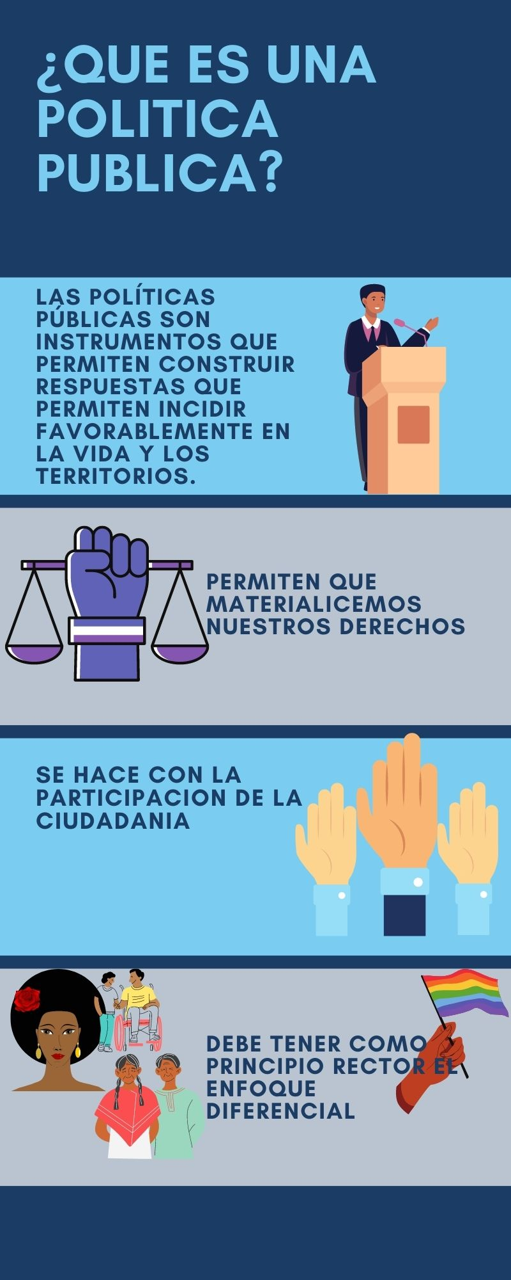
2.7 POLÍTICAS PÚBLICAS

Entonces, entendiendo las dinámicas del territorio y las dinámicas de violencia, la ciudadanía en participación articulada con los Gobiernos Locales, crean Políticas Publicas tendientes a fortalecer sus territorios.
En sí, las políticas públicas son la búsqueda a problemáticas sociales, en nuestro caso que queremos construir paz, sería la violencia.
2.8 ¿Cómo se hace?
Mediante Procesos de planeación en los cuales se define una visión de mediano y largo plazo.
¿A qué se enfocan?
- Derechos Humanos
- Territorios y Ambientes
Orientados a la Acción
- Genero
- Poblacional
En el cual
- Diferencial
HACEMOS PARTE
YO
TU
TODOS

ADAPTABLES
FLEXIBLES
Y deben ser
INNOVADORAS

PARA DEJAR AL LADO LA PROBLEMÁTICA Y CONSTRUIR PAZ EN NUESTROS TERRITORIOS
papppa
¿PARA QUE SIRVE?

Fortalecen el trabajo y las relaciones de cooperación en nuestra sociedad y se hace a partir de la investigación de nuestras problemáticas, para así, desde nuestra percepción poder analizarla y brindar una solución, es entonces, cuando los Gobiernos Locales, una vez tengan el diagnóstico de la problemática, definen las acciones a implementar. Es importante la participación de todos los actores sociales para poder llegar a una concertación y así actuar de forma coordinada a través de la gestión, procesos y una planeación estratégica.

ARTICULADA

POLITICA PÚBLICA
DIFERENCIAL
INTEGRAL

3. ACTIVIDAD PRÁCTICA

Resolver las actividades y realizar entrega al tutor asignado según sus indicaciones.
1. Encuentre en la siguiente sopa de letras las palabras claves abordadas en la Unidad.
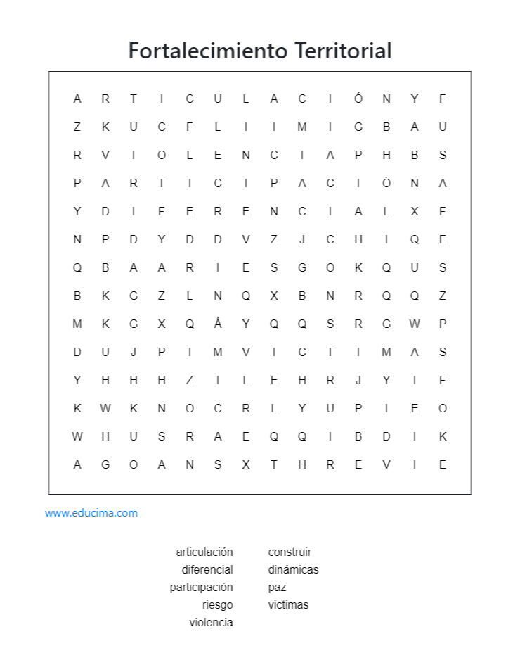
Palabras
- Articulación
- Construir
- Diferencial
- Dinámicas
- Participación
- Paz
- Riesgo
- Victimas
- Violencia
2. Lee, analiza, reflexiona y responde las preguntas.
Existen varias teorías que tienen diferentes visiones y definiciones de lo que es la ciudadanía y de lo que debe hacer o caracterizar a un Estado para garantizar esos derechos. Se define la ciudadanía por medio de lo que es, lo que debería cubrir y la función del Estado como facilitador de la democracia participativa. El término ciudadanía hace referencia, en principio, a la condición legal que otorga todo Estado a sus habitantes como reconocimiento de su pertenencia a la nación. Es de esta forma como la gran mayoría de las personas se definen como ciudadanos. El concepto abarca muchos más elementos en relación con los derechos ciudadanos y la participación en comunidad. La ciudadanía es “un reconocimiento social y jurídico por el que una persona tiene derechos y deberes por su pertenencia a una comunidad, casi siempre de base territorial y cultural” (Borja, 2002, p.7). Esta hace de los individuos iguales en derechos, libertades y obligaciones e incluye lo civil, social y cultural. En un inicio era poco el contenido que formaba parte de los derechos y libertades y de las obligaciones propias del ciudadano, pero con el tiempo se ha expandido el alcance y profundización de estas dimensiones. La ciudadanía, según T.H. Marshall, es un estatus que se otorga a todo miembro de una comunidad, con los mismos derechos, deberes y protección común (Cohen, 2010). Es decir, que principalmente se hace referencia a la posesión de derechos y a la igualdad derivada de ser un miembro pleno de la comunidad. La ciudadanía se divide entonces en tres aspectos principales: político, civil y social. Los derechos políticos, como el derecho al voto, pertenecen a la ciudadanía política; la libertad individual y la igualdad ante la ley son referentes a la ciudadanía civil y el más complejo de todos los aspectos es la ciudadanía social. Este último es una composición de diversos derechos sociales y se desarrolla dentro de lo que se denomina el Estado de bienestar (Torre, J y Santander J, 2013)

1. ¿Quién es el facilitador de la democracia participativa?
A. El Estado
B. La Ciudadanía
C. El Estado y la Ciudadanía
D. La Ley

2. ¿Quién es Ciudadano?
A. A quien legalmente el Estado otorga un reconocimiento de su no pertenencia a la Nación.
B. A quien ilegalmente el Estado otorga un reconocimiento de su no pertenencia a la Nación.
C. A quien legalmente el Estado otorga un reconocimiento de su pertenencia a la Nación.
D. A quien ilegalmente el Estado otorga un reconocimiento de su pertenencia a la Nación

3. ¿Cuáles son los elementos que implican ser ciudadano?
A. Social y Jurídico
B. Social, jurídico, deberes, derechos, territorio, cultura
C. Deberes y derechos
D. Territorio y Cultura

4. RESUMEN UNIDAD
Dentro de la unidad número dos, se puede vislumbrar el concepto de Paz en el marco del ordenamiento jurídico colombiano, el cual tiene una triple connotación, por una parte, se lo considera un Derecho Fundamental, por otra parte, es considerado un deber del Estado. Sin embargo, la jurisprudencia lo ha tratado también como un Estado Ideal, en este sentido, a partir de esa polisemia en la cual se encuentra enmarcado el concepto de Paz, se realiza un enfoque constructivista del cual se desarrolla la temática de fortalecimiento territorial en aras de construir Paz en el Territorio a partir de la participación ciudadana en las políticas públicas de las administraciones locales.

5. Evalúa tus Competencias
Resuelve la evaluación y realiza la entrega al tutor asignado según sus indicaciones.
1. El fortalecimiento territorial en un país en guerra se realiza:
A. Incentivando la Guerra
B. Construyendo Paz
C. Idealizando la Paz
D. Con más violencia
2. ¿Cuáles son los tipos de riesgo?
A. Extraordinario, extremo, ordinario, excepcional
B. Ordinario, grave, leve, excepcional.
C. Leve, ordinario, extraordinario, grave.
D. Ordinario, extraordinario, extremo, grave.
3. ¿Qué es el enfoque diferencial?, y por qué es importante, argumente su respuesta:
________________________________________________________________________________________________________________________________________________________________________________________________________________________________________________________________________________________________________________________________________________________________________________________________________________________________________________________________________________________________________________________________________________________________________________________________

4. ¿Una Política Pública debe contar con la participación ciudadana?
Marque una casilla
SI ( ) ¿Por qué?
No ( ) ¿Por qué?
________________________________________________________________________________________________________________________________________________________________________________________________________________________________________________________________________________________________
5. Marque las siguientes afirmaciones con la respuesta correcta, si es verdadera (V) si es falsa (F):
1. Las políticas públicas deben ser articuladas, integrales y diferenciales ( )
2. El enfoque diferencial reconoce únicamente reconoce la existencia de poblaciones con características particulares en razón de su género y etnia. ( )
3. El riesgo ordinario es aquel que se da en consecuencia directa del ejercicio del cargo que ocupa o sus actividades. ( )
4. Las políticas públicas tienen como finalidad dejar al lado la problemática y construir paz en nuestros territorios ( )

6. Autoevaluación

- ¿Los temas tratados en la Unidad le permitieron ampliar su conocimiento sobre participación ciudadana y políticas públicas?

Totalmente □ Parcialmente □ Escasamente □

Comentarios:

- ¿Hasta qué punto la Unidad ha cumplido con sus expectativas?

Totalmente □ Parcialmente□ Escasamente □

Comentarios:

- ¿Algún tema de los tratados en la Unidad lo ha dejado confuso o inseguro?

Sí □ No □
- Si su respuesta es afirmativa, por favor indique la razón de su confusión o inseguridad:

Comentarios generales:

UNIDAD 3. MECANISMOS DE PARTICIPACIÓN Y CONTROL SOCIAL A TRAVÉS DE LA EDUCACIÓN Y LA CULTURA DE PAZ.

CONTENIDO

UNIDAD 3: MECANISMOS DE PARTICIPACIÓN Y CONTROL SOCIAL A TRAVÉS DE LA EDUCACIÓN Y LA CULTURA DE PAZ.

1. Evaluación Diagnostica “Pre-Saber”

2. Temas
2.1 Participación Social Para La Paz.
2.2 EL DERECHO DE PETICIÓN.
2.2.1. ¿Qué es el Derecho de Petición?
2.2.2. ¿Cuáles son los tipos de peticiones?
2.2.3. ¿Ante quien se puede ejercer el derecho de petición?
2.2.4. ¿Cuáles son las formas de presentación del derecho de petición?
2.2.5 ¿Qué términos tienen las autoridades para dar respuesta las peticiones?
2.2.6. Modelo para ejercer el derecho de petición
2.3 ACCIÓN DE TUTELA
2.3.1. ¿Qué es la acción de tutela?
2.3.2. ¿Por qué se solicita?
2.3.3 ¿Qué derechos protege la acción de tutela?
2.3.4. ¿Ante quién se presenta la acción de tutela?
2.3.5. ¿Cuál es el término que el juez tiene para resolver la solicitud de tutela?
2.3.6. Modelo para ejercer la acción de tutela
2.4. ACCIÓN DE GRUPO
2.4.1 ¿Quiénes pueden ejercer la acción de grupo?
2.4.2 ¿En qué tiempo pueden ejercitarse y quiénes conocen?
2.4.3 Modelo para ejercer la acción de grupo
2.5 ACCIONES POPULARES
2.5.1. Modelo para ejercer la Acción Popular
3. Actividad Práctica
4. Resumen Unidad
5. Evalúa tus Competencias
6. Autoevaluación

GLOSARIO
BIBLIOGRAFIA

1. Evaluación Diagnostica “Pre-Saber”

Actividad 1: Explora tus saberes previos

¿Que conoces acerca de los mecanismos de control social?
¿Cuál es la importancia de la participación social en la solución de conflictos?

2. Temas
2.1 Participación Social Para La Paz
Para que la paz no sufra reveses, es necesario una participación temprana, la participación temprana de la población como parte propositiva e integrante de la discusión, es garantía de legitimidad y blinda el proceso desde sus orígenes aumentando la aceptación de lo que se acuerde y facilitando la parte más crítica e importante del proceso, su implementación.
De igual manera, el involucramiento ciudadano es un reconocimiento a la capacidad de las comunidades, haciéndolas parte de la propia construcción del proceso y no sólo que sean tomadas en cuenta al final del mismo, sea para validar o manifestarse en contra de lo acordado mediante acto refrendario.
Asimismo, para que los efectos de la paz lleguen a los lugares más afectados, la comprensión de lo local es un factor determinante. Esto implica entender el tejido social para relacionar las dinámicas institucionales nacionales con las particularidades de las dinámicas a nivel local.
La participación ciudadana te hace parte delas decisiones ya sea a nivel local, regional y nacional, desde nuestro barrio o vereda, podemos, de manera colectiva y dependiente podemos participar sin hacer parte del gobierno
Video cultura de paz
https://www.powtoon.com/s/bVIhWiRRhPG/1/m
Participación es el ejercicio legítimo y autónomo, como iniciativa permanente para encontrar alternativas de solución hacia la construcción de la paz.
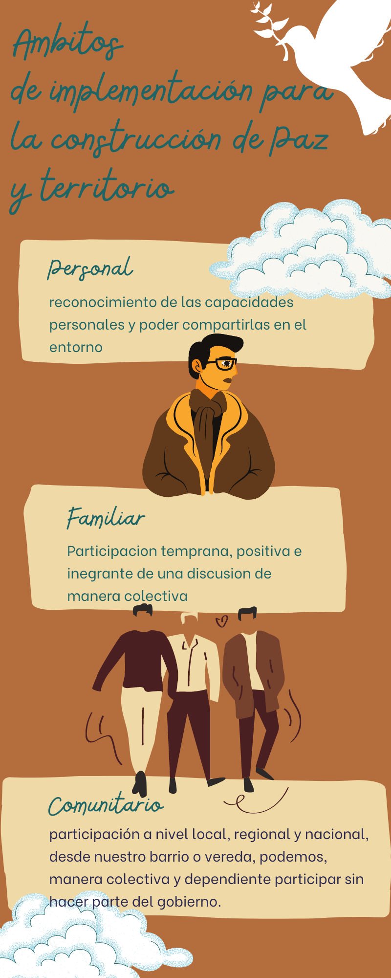
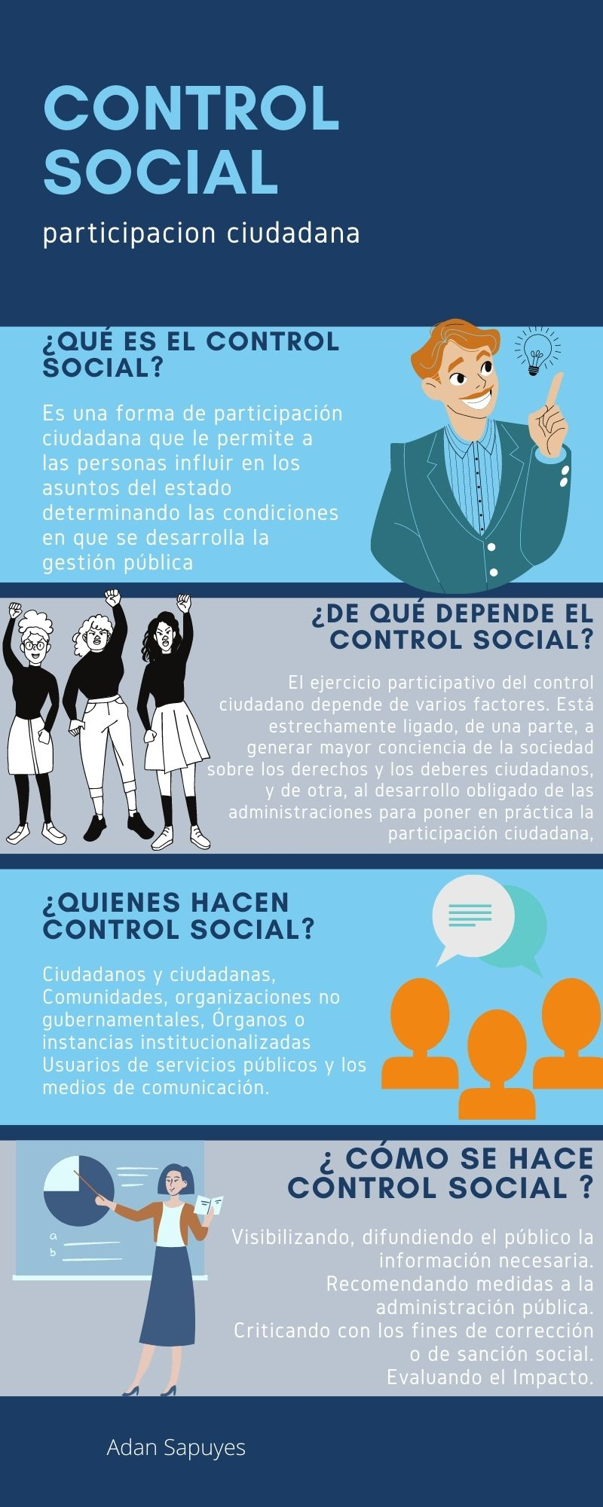
2.2 EL DERECHO DE PETICIÓN
2.2.1. ¿Qué es el Derecho de Petición?
Es un derecho que la Constitución nacional en su artículo 23 ha concedido a todos los ciudadanos, otorgándoles la facultad de presentar solicitudes y peticiones a las autoridades para que se les suministre información sobre situaciones de interés general y/o particular, también se encuentra regulado en la ley 1755 de 2015 y la ley 1437 de 2011.
2.2.2. ¿Cuáles son los tipos de peticiones?
Se podrá solicitar el reconocimiento de un derecho o que se resuelva una situación jurídica, que se le preste un servicio, pedir información, consultar, examinar y requerir copias de documentos, formular consultas, quejas, denuncias y reclamos.
El ejercicio del derecho de petición es gratuito y puede realizarse sin necesidad de representación a través de abogado.
2.2.3. ¿Ante quien se puede ejercer el derecho de petición?
Este se puede ejercer ante: Las autoridades administrativas estatales u oficiales y los particulares que presten un servicio público o actúen o deban actuar en desarrollo de funciones públicas.
2.2.4. ¿Cuáles son las formas de presentación del derecho de petición?
Las peticiones podrán presentarse verbalmente o por escrito, y a través de cualquier medio idóneo para la comunicación o transferencia de datos.
2.2.5 ¿Qué términos tienen las autoridades para dar respuesta las peticiones?
Salvo norma legal especial y so pena de sanción disciplinaria, toda petición deberá resolverse dentro de los quince (15) días hábiles siguientes a su recepción.
Estará sometida a término especial la resolución de las siguientes peticiones:
- Las peticiones de documentos deberán resolverse dentro de los diez (10) días hábiles siguientes a su recepción. Si en ese lapso no se ha dado respuesta al peticionario, se entenderá, para todos los efectos legales, que la respectiva solicitud ha sido aceptada y, por consiguiente, la administración ya no podrá negar la entrega de dichos documentos al peticionario, y como consecuencia las copias se entregarán dentro de los tres (3) días siguientes.

- Las peticiones mediante las cuales se eleva una consulta a las autoridades en relación con las materias a su cargo deberán resolverse dentro de los treinta (30) días siguientes a su recepción.
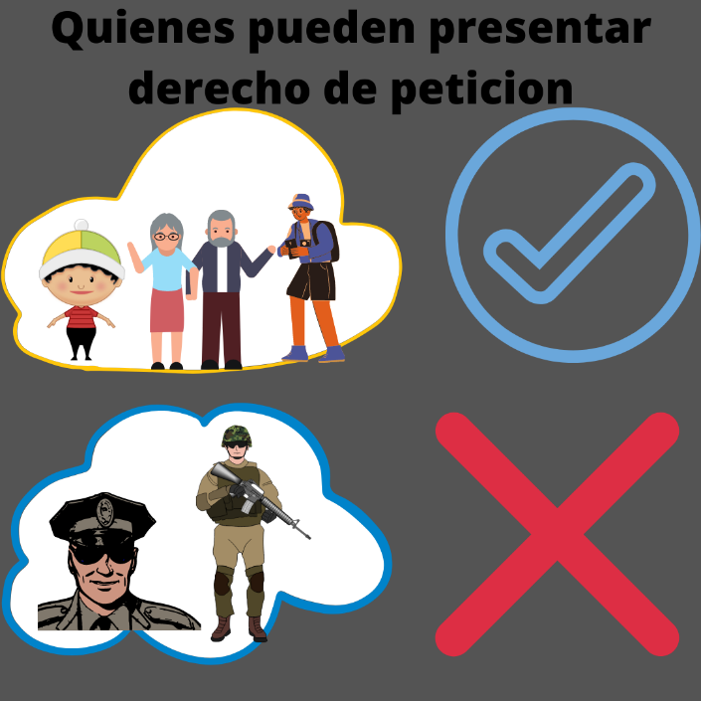
2.2.6. Modelo para ejercer el derecho de petición
Ciudad y fecha. _________
Señores: (Nombre y/o cargo de la autoridad o del particular que presta un servicio público o desarrolla funciones públicas a quien se dirige la petición).
Ref.: DERECHO DE PETICIÓN
Respetados señores: Con fundamento en los artículos 23 de la Constitución Política y 5, ss., del Decreto 01 de 1984 (Código Contencioso Administrativo), me dirijo a ustedes para formular la siguiente petición (en interés general o particular: de queja, reclamo, información, manifestación o consulta), ____________________________
Para facilitar la resolución de lo solicitado estoy adjuntando los siguientes documentos: ____________________________________
Recibiré correspondencia y notificaciones en: Dirección______________ Teléfono____________
Nombre y apellido Cédula de ciudadanía

2.3 ACCIÓN DE TUTELA
2.3.1. ¿Qué es la acción de tutela?
La acción de tutela es un mecanismo que tiene por objeto la protección de los derechos constitucionales fundamentales, aún aquellos que no se encuentren consagrados en la constitución, cuando estos resulten vulnerados o amenazados por la acción o la omisión de cualquier autoridad pública. El fallo que se produce de esta acción es de inmediato cumplimiento. Se encuentra consagrada en el Art. 86 CN
2.3.2. ¿Por qué se solicita?
Porque los derechos fundamentales de una persona resultan vulnerados o amenazados por la acción u omisión de cualquier autoridad pública o particular.
2.3.3 ¿Qué derechos protege la acción de tutela?
La acción de tutela protege los derechos fundamentales. Algunos de éstos derechos fundamentales son la vida, la integridad personal, la igualdad, el reconocimiento de la personalidad jurídica, la libertad de conciencia, de religión, de expresión, de circulación, de escogencia de profesión u oficio, de enseñanza y aprendizaje y de investigación y de cátedra, los derechos a la honra y al buen nombre, al debido proceso, a la defensa y a elegir y a ser elegido.
2.3.4. ¿Ante quién se presenta la acción de tutela?
La acción de tutela se puede interponer, ante cualquier juez que tenga jurisdicción en el lugar de los hechos que causan la amenaza o la vulneración del derecho.
2.3.5. ¿Cuál es el término que el juez tiene para resolver la solicitud de tutela?:
En ningún caso podrán transcurrir más de 10 días entre la solicitud de tutela y su resolución.

2.3.6. Modelo para ejercer la acción de tutela
Honorable JUEZ ________ -REPARTOE. S. D.
Referencia: ACCIÓN DE TUTELA Accionante: (Quién(es) son los afectados) Accionado: (Quién infringe o es responsable por la violación)
________________, mayor de edad e identificado como aparece al pie de mi firma, haciendo uso de las facultades que me confiere el artículo 86 de la Carta Política, de la manera más atenta y respetuosa me dirijo a usted con el fin de manifestarle que por medio del presente escrito
INSTAURO ACCIÓN DE TUTELA contra el ____________ (institución), señor ___________ , con el fin de que se me proteja y tutele mi derecho constitucional fundamental de petición
DERECHO FUNDAMENTAL A TUTELAR
Artículo, consagrado en nuestra Constitución Política. Es menester recalcar que este derecho constitucional fundamental se encuentra vulnerado por parte de ____________ , en cabeza del señor ___________ En razón de ello solicito a este Honorable despacho se sirva tutelar la protección a mi derecho fundamental violado, de acuerdo con lo que a continuación refiero:
HECHOS
Primero: Derechos violados Es menester recalcar que este derecho constitucional fundamental se encuentra vulnerado por parte de ____________ , en cabeza del señor ___________ En razón de ello solicito a este Honorable despacho se sirva tutelar la protección a mi derecho fundamental violado, de acuerdo con lo que a continuación refiero:
PROCEDENCIA DE LA ACCIÓN
La presente acción es procedente porque a la fecha la ___________ autoridad ___________ en cabeza de _________________no ha absuelto la solicitud que respetuosamente interpuse ante su despacho seis (6) meses y veinte (20) días atrás, además de no existir otro mecanismo de protección a mi Derecho Fundamental violado.
PETICIÓN
Se me garantice mi derecho fundamental de petición consagra-do en el artículo 23 de la Constitución Política de Colombia.
DECLARACIÓN Con el fin de tutelar y proteger mi inherente derecho constitucional fundamental vulnerado, el honorable despacho hace las siguientes declaraciones: Tutelar el Derecho Fundamental _________ vulnerado a ___________ accionante ___________ por parte de ____________ y en consecuencia, ordenar a dicho funcionario que resuelva la Petición formulada el ___________ dando respuesta concreta a todas y cada una de las preguntas formuladas en dicho escrito.
FUNDAMENTO DE LA ACCIÓN
Fundamento la presente acción en el artículo 86 de la constitución Política, decreto2591 de 1991, decreto 1382 de2000.
JURAMENTO
Bajo la gravedad de juramento, aseguro que no he interpuesto otra Acción de Tutela por los mismos hechos y pretensiones. PRUEBAS Solicito se tengan en cuenta los siguientes medios probatorios: Pruebas documentales ANEXOS Con el propósito de sustentar esta acción, me permito anexar los documentos anunciados en el acápite correspondiente a los medios probatorios documentales.
NOTIFICACIONES
Cualquier notificación me puede ser enviada a la __________ Teléfonos ____________, en la ciudad de _________________
Atentamente,
_________ C.C. No
2.4 ACCIÓN DE GRUPO
2.4.1. ¿Qué es la acción de grupo?
Es una judicial para reclamar la reparación del daño, causado a un derecho o interés colectivo o a un derecho de cada uno de los miembros de un grupo social, siempre y cuando el daño ocasionado sea para todos o por una misma causa. Esta acción igual que la de grupo, protege los derechos colectivos.
2.4.2 ¿Quiénes pueden ejercer la acción de grupo?
Este mecanismo debe ser ejercido por un número mínimo de 20 personas (naturales o jurídicas), que hayan sufrido un perjuicio individual por una misma causa, frente a las cuales se dan todos los elementos configurativos de la responsabilidad. Esta acción se ejerce por intermedio de abogado, sin embargo, el defensor del pueblo y los personeros también pueden instaurarla en nombre de cualquier persona que lo solicite o se encuentre en situación de desamparo o indefensión.
2.4.3. ¿En qué tiempo pueden ejercitarse y quiénes conocen?
Esta acción puede ejercerse dentro de los dos años siguientes a la ocurrencia del hecho que causó el daño o a la cesación de la conducta perjudicial y es la jurisdicción contenciosos administrativa la que conoce de los asuntos en que el daño se derive de la actividad de entidades públicas o articulares con funciones administrativas, pero en los demás casos conocerá la jurisdicción ordinaria.
.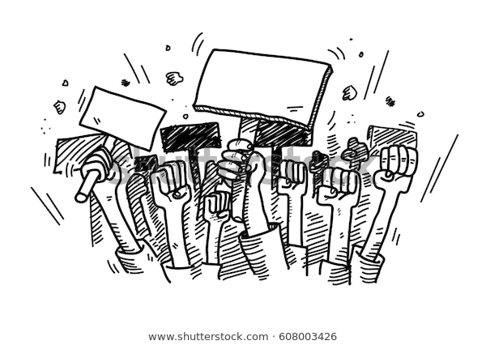
2.4.4. Modelo para ejercer la acción de grupo
Ciudad y Fecha
Señor(es) JUEZ CIVIL DEL CIRCUITO (si es contra un particular) TRIBUNAL ADMINISTRATIVO (si es contra autoridad) Ciudad
Ref.: Acción de grupo de _____________ y otros (mínimo 20 personas) contra_________________ Respetado señor juez o magistrado:
Yo, _________________________, mayor de edad, domiciliado en _________________________ identificado con cédula de ciudadanía_________________ y tarjeta profesional_______________ del Consejo Superior de la Judicatura, en mi calidad de _____________________,la cual acredito mediante acta de posesión __________de fecha____________________, y con fundamento en el artículo 48 de la ley 472 de 1998, me permito presentar acción de grupo a favor de los señores: (listado de por lo menos 20 personas afectadas, con sus documentos de identificación y domicilio),contra________________________________ en razón de las acciones u omisiones que han dado lugar a lesionar de manera grave el patrimonio de los accionantes, dados los siguientes.
HECHOS (Es necesario que se describan detalladamente los hechos objeto del perjuicio)
PERJUICIOS CAUSADOS Y PRETENSIONES (El estimativo del valor en pesos de los daños ocasionados por la vulneración, explicitándolos y discriminándolos de la manera más amplia posible).
GRUPO AFECTADO (Listado de los afectados y si el grupo puede llegar a ser mayor, criterios para identificarlos).
RESPONSABLES (Identificación precisa de la(s) persona(s) o entidad(es) que se consideran responsables del hecho la conducta vulnerada y de quien debe asumir la indemnización)
PROCEDENCIA DE LA ACCIÓN (Argumentos para que se acceda a las pretensiones de la demanda)
PRUEBAS
Documentales - Testimonios - Periciales o técnicas
FUNDAMENTOS DE DERECHO
Artículo 88 de la Constitución Política Artículos 46 al 69 de la ley 472 de 1998
COMPETENCIA
De conformidad con el demandado (jurisdicción civil si es particular o jurisdicción administrativa si es autoridad o, particular en ejercicio de funciones públicas).
NOTIFICACIONES
Dirección y Teléfono donde se recibirá información
ANEXOS
Adjuntar los elementos que contribuyan a demostrar el hecho y a respaldar la solicitud de indemnización. Del señor Juez (o magistrado)
Atentamente,
_____________________________________
NOMBRES Y APELLIDOS C.C. No.
2.5 ACCIONES POPULARES
Son acciones que se interponen con el objeto de exigir la protección de los derechos e intereses colectivos y están reguladas por el artículo 88 de la Constitución Nacional.
Sirven para evitar un daño, hacer cesar el peligro y restituir las cosas a su estado anterior, cuando éste daño o peligro sean ocasionados por acciones u omisiones de autoridades públicas o de particulares que hayan violado o amenazado violar los derechos o intereses colectivos.
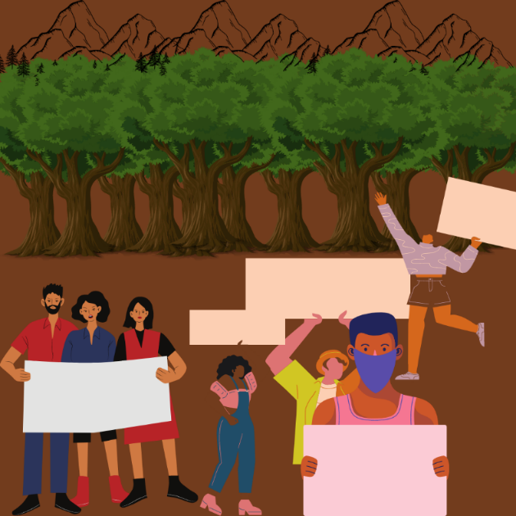
2.5.1. Modelo para ejercer la Acción Popular
Ciudad y fecha
Señor JUEZ ADMINISTRATIVO (Reparto) JUEZ CIVIL DEL CIRCUITO (Reparto) Ciudad
REF.: ACCIÓN POPULAR
Yo………………………........................................... (Nombre y apellidos de quien interpone la acción), identificado con la cédula de ciudadanía No. .................................., obrando en nombre propio, con domicilio en la ciudad de..................................y residente en la dirección.................................., respetuosamente acudo a usted, con fundamento en el artículo 12 de la Ley 472 de 1998, con el fin de interponer una Acción Popular contra .................................. (Entidad demandada), cuyo representante legal es .................................., para que, previo el trámite legal correspondiente, su despacho proceda a efectuar las declaraciones que solicitaré en la parte petitoria de esta demanda, teniendo en cuenta los siguientes:
HECHOS (Narración detallada y cronológica de los hechos e intervenciones de las autoridades, personas jurídicas, personas naturales, etc., en la presunta violación de los derechos colectivos.)
INTERÉS O DERECHO COLECTIVO VULNERADO O AMENAZADO (Indicar los intereses colectivos amenazados o vulnerados.)
CONSIDERACIONES DE DERECHO (Las consideraciones de derecho consisten en la relación de todos los elementos jurídicos que fundamentan la acción y su complementariedad con los hechos. Por ello, se debe guardar coherencia entre los hechos y las consideraciones.)
MEDIDA CAUTELAR (Esta medida se solicita cuando se quiere prevenir un daño inminente o irremediable.) Con el fin de evitar un perjuicio irremediable y salvaguardar el derecho colectivo afectado, solicito, de conformidad con el artículo 25 de la Ley 472 de 1998, las siguientes medidas: 1. Ordenar la cesación inmediata de……………………………………………………………………………. (Actividades que hayan generado el daño, estén generándolo o puedan llegar a hacerlo). 2. Ordenar que se ejecuten los actos necesarios para……………………………………………………. (Indicar cuáles son los actos que deben realizarse para evitar el daño; es decir, cuál es la omisión en la que ha incurrido el demandado). 3. Obligar al demandado a presentar caución para garantizar el cumplimiento de cualquiera de las anteriores medidas previas. 4. Ordenar, con cargo al Fondo para la Defensa de los Derechos e Intereses Colectivos, los estudios necesarios para establecer la naturaleza del daño y las medidas urgentes a tomar para mitigarlo.
PRETENSIONES
Solicito Señor Juez, teniendo en cuenta los hechos y consideraciones expuestas, efectuar los siguientes pronunciamientos: 1. Ordenar al demandado ejecutar las acciones tendientes a evitar el daño contingente, y hacer cesar el peligro, la amenaza, la vulneración o agravio sobre los derechos e intereses colectivos. 2. Ordenar la restitución de las cosas a su estado anterior. 3. Reconocer lo ordenado en los artículos 39 y 40 de la Ley 472 de 1998, en caso de condenarse al demandado.
PROCESO
El presente proceso se regula por la Ley 472 de 1998.
COMPETENCIA
Es usted competente Señor Juez para conocer el presente proceso, por la naturaleza del asunto y la calidad del demandado.
MEDIOS DE PRUEBA
(Las pruebas deben corresponder con los hechos narrados en la demanda.) Solicito practicar y tener como pruebas, las siguientes: Documentales: .................................................................................................................................... Testimoniales: .................................................................................................................................... Pericial: .................................................................................................................................... ........... ANEXOS (Los anexos deben ir por duplicado o en la cantidad correspondiente al número de demandados, para realizar el traslado de la demanda.)
NOTIFICACIONES
La entidad demanda recibirá notificaciones en............................ (Indicar dirección, ciudad y teléfono). El (los) suscrito (s) las recibirá (recibiremos) en.......................... (Indicar dirección, ciudad y teléfono) o las solicitaré en la Secretaría del Despacho.
Atentamente,
...........................................................
NOMBRES Y APELLIDOS

3. ACTIVIDAD PRÁCTICA

Resolver las actividades y realizar entrega al tutor asignado según sus indicaciones.

- Resuelve el crucigrama de acuerdo a la temática vista en la Unidad.
HORIZONTAL
3. Se refiere de manera general al conjunto de normas jurídicas vigentes en un país
6. Tiempo de plazo establecido
8. Petición de información, opinión o consejo sobre una materia determinada
11. Facultad o derecho de mandar o gobernar a personas que están subordinadas.
12. Impedir que una persona o una cosa reciba daño o que llegue hasta ella algo que lo produzca.
14. Conveniencias o necesidades de una persona o de un colectivo.
15. Se refiere a utilizar, una serie de conocimientos y habilidades para desarrollar una actividad productiva.
VERTICAL
1. Serie de palabras o escrito con el que se pide una cosa
2. Que está establecido por la ley o está conforme con ella.
4. Falta por haber dejado de hacer algo necesario
5. Dar seguridad de que determinada cosa va a suceder o realizarse
7. Conjunto de personas que tienen problemas e intereses comunes.
9. Acción de damnificar
10. Hacer que alguien o algo medie entre dos partes
13. Protección, defensa y custodia de alguien o de algo.
4. RESUMEN UNIDAD
A lo largo de la Unidad 3, se desarrolla la temática de Participación ciudadana como mecanismo de control social, factor determinante en el tejido social que valida y determina la construcción democrática en el proceso de paz, partiendo de la premisa qué, a partir del contrato social, el poder radica en el pueblo, existen Acciones Constitucionales que legitiman la protección de los derechos.
- Evalúa Tus Competencias
Resuelve la evaluación y realiza la entrega al tutor asignado según sus indicaciones
- El padre de Pepito Pérez fue asesinado por grupos al margen de la ley el primero de enero de 1985 en el Municipio de Tumaco, Nariño, posteriormente rinde la declaración el primero de junio de 2011 ante la Personería Distrital de Tumaco y hasta la fecha no han resuelto su caso; entonces presenta derecho de petición pidiendo información el día 11 de junio de 2020 y no ha sido resuelto. No tiene un empleo estable y Padece de una discapacidad, ¿qué acción debe instaurar para proteger sus derechos?
____ DERECHO DE PETICION
____ ACCION DE TUTELA
____ ACCION DE CUMPLIMIENTO
- El estado saca una Ley sobre restitución de tierras y han pasado más de 5 años y no le da cumplimiento a esta ley
____ DERECHO DE PETICION
____ ACCION DE TUTELA
____ ACCION DE CUMPLIMIENTO
- Necesito información sobre si estoy inscrito en el RUV
____ DERECHO DE PETICION
____ ACCION DE TUTELA
____ ACCION DE CUMPLIMIENTO

6. AUTOEVALUACIÓN

- ¿Los temas tratados en la Unidad le permitieron ampliar su conocimiento sobre Acciones Constitucionales?
Totalmente □ Parcialmente □ Escasamente □
Comentarios:

- ¿Hasta qué punto la Unidad ha cumplido con sus expectativas?
Totalmente □ Parcialmente□ Escasamente □
Comentarios:

- ¿Algún tema de los tratados en la Unidad lo ha dejado confuso o inseguro?
Sí □ No □
- Si su respuesta es afirmativa, por favor indique la razón de su confusión o inseguridad:

Comentarios generales:

GLOSARIO

Víctimas: Son aquellos que, individual o colectivamente, sufrieron daños como consecuencia de las acciones u omisiones presentadas en el marco del conflicto armado.

Holismo: Doctrina que propugna la concepción de cada realidad como un todo distinto de la suma de las partes que lo componen.

Cronología: Ciencia que tiene por objeto determinar el orden y fechas de los sucesos históricos.

Hegemonía: Supremacía que un Estado ejerce sobre otros.

Sucumbir: Ceder, rendirse, someterse.

Sevicia: Crueldad excesiva

Jurista: Persona que ejerce una profesión jurídica.

Caudillo: Persona que guía y manda a un grupo de personas, especialmente a un ejército o gente armada.

Comisión: Conjunto de personas elegidas para realizar una determinada labor en representación de un colectivo.

Plebiscito: Procedimiento jurídico por el que se somete a votación popular una ley o un asunto de especial importancia para el Estado.

Burocracia: Conjunto de actividades y trámites que hay que seguir para resolver un asunto de carácter administrativo.

Hostilidad: Que con su actitud o sus actos se muestra contrario a una persona o cosa o enemigo de ellas.

Justicia Transicional: Es una respuesta a las violaciones sistemáticas o generalizadas a los derechos humanos. Su objetivo es reconocer a las víctimas y promover iniciativas de paz, reconciliación y democracia.

Proscripción: Expulsar a alguien de su patria o su ambiente, especialmente por causas políticas.

Refrendar: Corroborar algo afirmándolo

Vislumbrar: Percibir una cosa por medio de pequeños indicios o señales, sin verla claramente.

Connotación: Significado no directo pero asociado.

Semántica: Parte de la lingüística que estudia el significado de las expresiones lingüísticas.

BIBLIOGRAFÍA

Velásquez (2012) la dejación de armas en el actual proceso de paz
Disponible en: https://repository.ucatolica.edu.co/bitstream/10983/13836/4/LA%20DEJA
CI%C3%93N%20DE%20ARMAS%20DENTRO%20DEL%20ACTUA
L%20PROCESO%20DE%20PAZ.pdf

El Espectador (2014) la guerra de los limpios y los comunes
Disponible En: https://www.arcoiris.com.co/2014/07/limpios-y-comunes/

EAFIT (2017) Drogas Ilícitas pedagogía de los acuerdos
Disponible En: https://www.youtube.com/watch?v=K0Rism83kjc

EL TIEMPO (2018) EL Bogotazo un día para no olvidar
Disponible En: https://www.youtube.com/watch?v=H_9smPxuggY

GUTIERREZ, MARIN (2018) Tierras en el posconflicto: en realidad cuál es el problema
Disponible En: http://www.scielo.org.co/pdf/anpol/v31n92/0121-4705-anpol-
31-92-00018.pdf

